ВЫСТУПЛЕНИЕ
на республиканском семинаре в г. Набережные Челны (2011 г.)

Педагогическая аттестация в контексте стратегических задач по совершенствованию системы образования Республики Татарстан.

Слайд № 1 (тема выступления)
От имени Министерства образования и науки Республики Татарстан рада приветствовать участников республиканского семинара, представляющих аттестационные службы муниципальных образований и учреждений профессионального образования Республики Татарстан.
На современном этапе развития системы образования аттестация педагогических кадров приобретает все более важную роль.
Это подтверждает национальная образовательная инициатива «Наша новая школа», в которой указывается на первостепенное значение аттестации для совершенствования учительского корпуса.
Слайд «Наша новая школа»
Еще одним стимулом должна стать аттестация - периодическое подтверждение квалификации педагогами, ее соответствия задачам, стоящим перед школой. Принципиально обновлены квалификационные
требования и квалификационные характеристики учителей, центральное место в них занимают профессиональные педагогические компетенции. (Д. Медведев)

Принципиально обновлены не только требования к квалификации и квалификационные характеристики (это приказ Минздрава и соцразвития России № 761 н от 26 августа 2010 г.)
Слайд № 3 «Приказ № 761н»
Кардинально изменился сам порядок аттестации, согласно которому каждый педагог будет периодически подтверждать соответствие своей квалификации задачам, стоящим перед современной школой.
В свете новых требований педагог должен быть компетентен не только в узкой профессиональной области.
Слайд 4. Основные составляющие компетентности педагогических работников (ЕКС).

По требованиям ЕКС, современный учитель должен быть высоким профессионалом, обладающим познаниями и в правовой, и в информационной, и в коммуникативной сфере, владеть современными образовательными технологиями продуктивного, развивающего обучения и многими другими методами и приемами, необходимыми для успешной педагогической работы.
Задачей аттестации является обеспечение соответствия квалификации педагогов установленным требованиям.
Выполнение данной задачи невозможно без модернизации аттестации, что и выполняется в рамках Стратегии развития образования Республики Татарстан, нацеленной на повышение качества образования в Республике Татарстан.
Слайд: Итоги тестирования учителей в 2010 г.

Первым шагом на пути реформирования республиканской модели аттестации в целях повышения качества образования стало введение аттестационного тестирования учителей-предметников по контрольно-измерительным материалам школьного ЕГЭ.
В 2009 году был начат эксперимент по проведению аттестационному тестированию в формате ЕГЭ, в котором приняли участие 1122 учителя, справились 78 % .В 2010 г. прошли тестирование в формате ЕГЭ уже 4595 учителей, и результаты были гораздо лучше. Положительный зачет получили уже 81% учителей. Средний балл в 2010 г. по сравнению с предыдущим баллом повысился с _67_ до 77 баллов. 96 учителей сдали тестирование на 100 баллов.
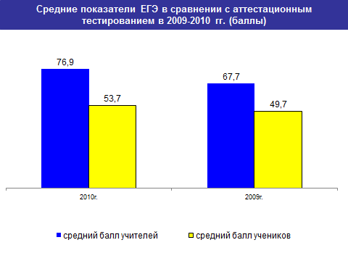
Но самое главное достижение заключается в том, что повышение результатов тестирования учителей, как показывает диаграмма положительно отразилось на итогах школьного ЕГЭ. Итоги ЕГЭ в 2010 г также повысились не только в сравнении с прошлогодними результатами, но и в сравнении со средними федеральными значениями ЕГЭ.
Слайд
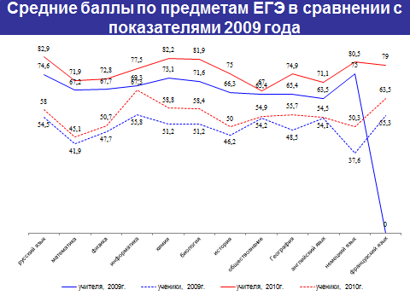

В дальнейшем практика профессионального тестирования будет продолжена , но тестирование будет проводиться не во время аттестации, а на предварительном этапе: педагог будет проходить тестирование перед тем, как подать заявление на аттестацию, иначе его заявление на аттестацию не будет принято.
Много сделано по выполнению задачи информатизации образования, и в этом тоже немалая заслуга аттестационных служб республики . В связи с введением ИКТ-компетенций в квалификационные характеристики наши информационно-методические центры уже два года проводят краткосрочное обучение для всех аттестуемых работников Республики Татарстан. Так, В 2010 году на базе ИМЦ прошли обучение и сдали зачеты по ИКТ 27677 тыс. аттестованных работников, а всего за 2 года , с учетом аттестации 2009 г., обучились работе на компьютере 41451 тыс. чел (64% от общей численности педагогических работников отрасли). Задача повышение компьютерной грамотности сегодня стоит на первом плане, т.к. в рамках Стратегии образования к декабрю 2011 года каждый учитель будет иметь персональный ноутбук как для участия в единой информационной системе «Электронное образование», так и для использования на уроках современных информационных технологий.
В системе образования Республики Татарстан всегда уделялось особое внимание стимулирующей роли аттестации как в вопросах повышения качества образования, так и в развитии инновационного потенциала аттестуемых работников
В этих целях, несмотря на введение нового порядка , предписывающего обязательную экспертизу при аттестации на категории, Министерство совместно с Татарским рескомом профсоюза нашли возможность сохранить упрощенные процедуры аттестации для педагогов-дипломантов и победителей республиканских профессиональных и методических конкурсов, а также для тех, кто подготовил учеников - победителей и призеров предметных олимпиад конкурсов. Согласно Отраслевому соглашению на 2011-13 годы, аттестация этих педагогов проводится без направления к ним независимых экспертов, документы будут подписываться только администрацией учреждения.
В связи с острейшей кадровой проблемой старения педагогических кадров введены льготы при аттестации молодых специалистов. Например, работодателю дано право отложить обязательную аттестацию молодого специалиста на соответствие занимаемой должности, если его педстаж менее 3 лет после окончания вуза. Эта льгота предоставляется молодым специалистам в дополнение к 20%-ной надбавке к заработной плате, установленной для них в течение первых трех лет работы).
Молодому учителю создаются все условия для профессиональной адаптации и закрепления в школе не только при аттестации. Мероприятия по привлечению талантливой молодежи в школы занимают видное место в плане реализации Стратегии развития образования. Это республиканский проект «Наш новый учитель», предусматривающий установление надбавок для молодых учителей, федеральный Грант в размере полмиллиона рублей, который уже начали получать 46 молодых учителей в 22 районах республики. Этот грант в рамках федеральной программы «1000 вакансий» установлен для выпускников педвузов, с отличием закончивших вузы и согласившие работать в отдаленных сельских школах не менее 5 лет. Привлечение талантливой молодежи в школе наряду с обеспечением роста их квалификационного уровня во время аттестации – очень важный момент в образовательной политике Министерства.
Таким образом, педагогическая аттестация, в ряду других мероприятий Статегии , должна способствовать решению застарелых кадровых проблем и улучшению кадровых характеристик отрасли, в первую очередь , в части роста квалификации педагогов.
Слайд: Имеют квалификационные категории

По предварительным отчетным данным, численность квалифицированных работников образования в республике составляют 55894 чел. (86,8 % ), из них имеют:
- высшую квалификационную категорию - 8629 чел.(13,4%, в 2009 г. -8205 чел., 12%);
- первую квалификационную категорию имеют 29679 чел. (46,1%, в 2009 г. - 34079 чел., 45%),
- вторую квалификационную категорию – 17586 чел. (27,3%, в 2009 г. – 22777 чел. , 31%)

По итогам массовой аттестации в 2010 году 13774 чел. из 27677 аттестованных работников повысили свои квалификационные категории, а значит и зарплату.
Слайд: Итоги аттестации 2010 г.
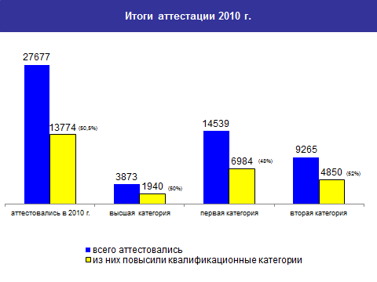
Несмотря на массовость и сжатые сроки аттестации, в адрес ГАК и подкомиссий по муниципальным образованиям не поступило ни одной апелляции. Это говорит о большой и системной работе аттестационных служб как на республиканском, так на муниципальном уровне.
. Взаимодействие органов управления образованием. методических центров, вузов и учреждений дополнительного профессионального образования является главным условием стабильности и эффективности региональной модели аттестации.
Слайд «Взаимодействие»

Наш семинар, который проходит на базе НГПИ, также проходит под знаком взаимодействия и сотрудничества. В условиях изменения порядка аттестации институт много сделал по совершенствованию методики экспертной оценки при проведении аттестации Я уверена, семинар - учеба, в ходе которого мы ознакомимся и с федеральными и региональными проектами экспертной оценки, будет очень полезен для присутствующих, т.к. именно муниципальным подкомиссиям предстоит уже в марте проводить квалификационные испытания для аттестуемым работникам по новым методикам.

